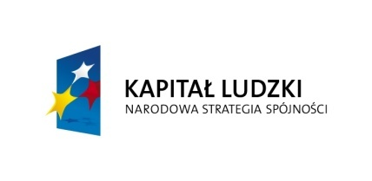

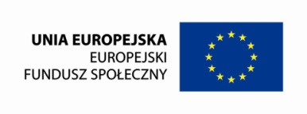
Projekt współfinansowany przez Unię Europejską w ramach Europejskiego Funduszu Społecznego

Załącznik nr 3 do Formularza zgłoszeniowego

Oświadczenie o wyrażeniu zgody na przetwarzanie danych osobowych

W związku z zamiarem przystąpienia do projektu pn.: „Kierunek – Praca!” współfinansowanego ze środków Unii Europejskiej w ramach Europejskiego Funduszu Społecznego, Priorytetu VI Rynek pracy otwarty dla wszystkich, Działania 6.1. Poprawa dostępu do zatrudnienia oraz wspieranie aktywności zawodowej w regionie, Poddziałania 6.1.1 Wsparcie osób pozostających bez zatrudnienia na regionalnym rynku pracy Programu Operacyjnego Kapitał Ludzki 2007-2013, wyrażam zgodę na przetwarzanie moich danych osobowych.
Oświadczam, iż przyjmuję do wiadomości, że:
  - administratorem moich danych osobowych jest Minister Rozwoju Regionalnego pełniący funkcję Instytucji Zarządzającej dla Programu Operacyjnego Kapitał Ludzki ul. Wspólna 2/4, 00-926 Warszawa;
  - podstawę prawną przetwarzania moich danych osobowych stanowi art. 23 ust. 1 pkt 2 lub art. 27 ust. 2 pkt 2 ustawy z dnia 29 sierpnia 1997 r. o ochronie danych osobowych (tekst jednolity: Dz. U. z 2002 r. Nr 101, poz. 926 ze zm.) – dane są niezbędne do realizacji Programu Operacyjnego Kapitał Ludzki;
  - moje dane osobowe będą przetwarzane wyłącznie w celu udzielenia wsparcia, realizacji projektu pn.: „Kierunek – Praca!”, ewaluacji, kontroli, monitoringu i sprawozdawczości w ramach Programu Operacyjnego Kapitał Ludzki;
  - moje dane osobowe zostały powierzone do przetwarzania beneficjentowi realizującemu projekt Powiatowi Kościerskiemu/Powiatowemu Centrum Pomocy Rodzinie z siedzibą przy ul. Krasickiego 4, 83-400 Kościerzyna. Moje dane osobowe mogą zostać udostępnione innym podmiotom badawczym realizującym na zlecenie Instytucji Zarządzającej POKL, Instytucji Wdrażającej/Instytucji Pośredniczącej lub beneficjenta badania ewaluacyjne w ramach POKL oraz specjalistycznym firmom realizującym na zlecenie Instytucji Zarządzającej POKL lub Instytucji Wdrażającej/Instytucji Pośredniczącej kontrole w ramach POKL;
  - podanie danych jest dobrowolne, aczkolwiek odmowa ich podania jest równoznaczna z brakiem możliwości udzielenia wsparcia w ramach Projektu;
  - mam prawo dostępu do treści swoich danych i ich poprawiania.

…..……………………………………… | ……………………………………………
MIEJSCOWOŚĆ I DATA | CZYTELNY PODPIS

